花蓮縣花蓮市明廉國民小學111學年度第1學期課內社團成果報告
社團名稱： 紙藝社
年級： 五年一班
成果照片：
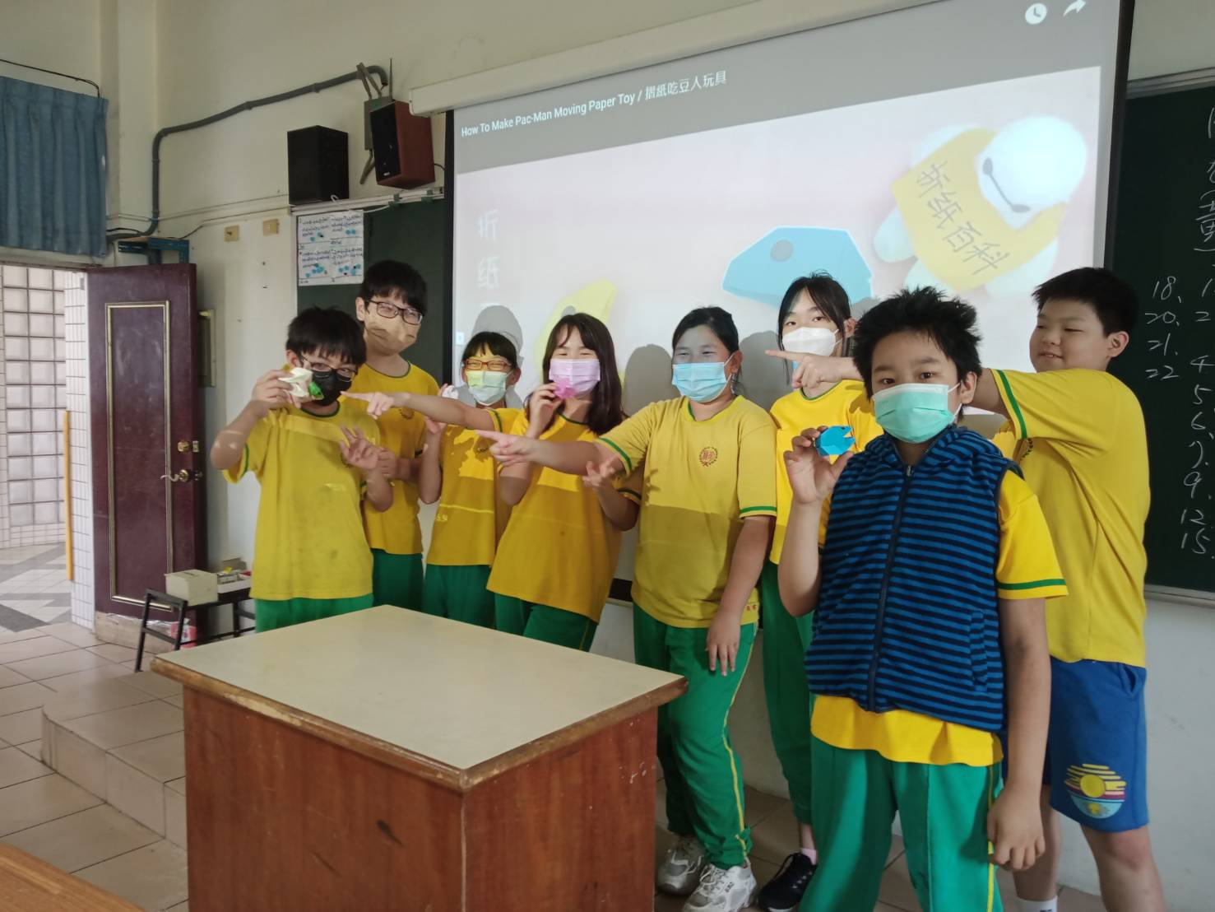 | 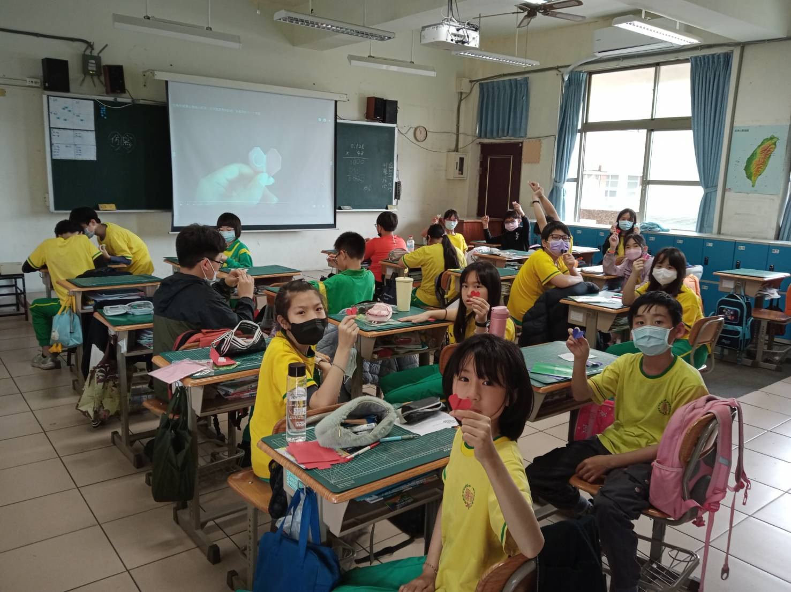
圖片說明： 六年級畢業生最後一次上課-吃豆人 | 圖片說明： 配合孝親月活動-愛心送悄悄話1
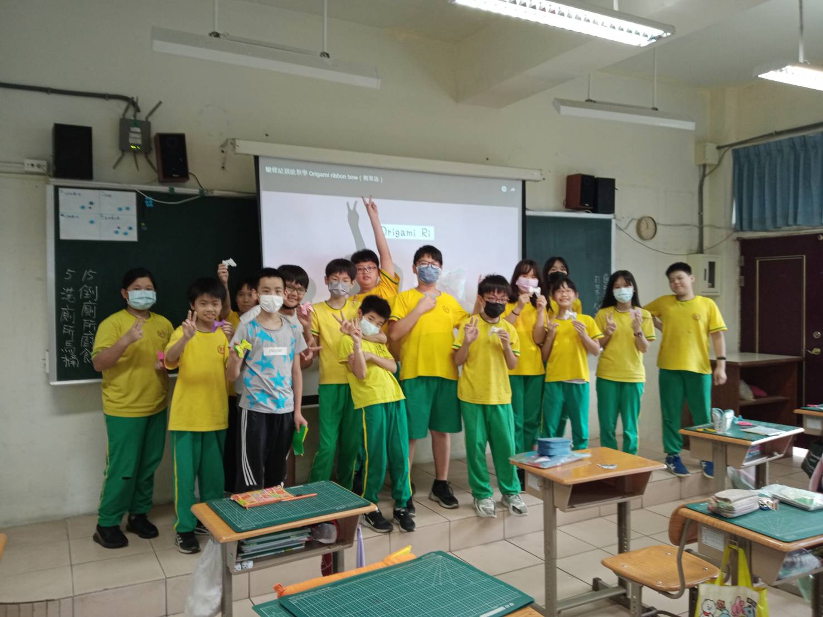 | 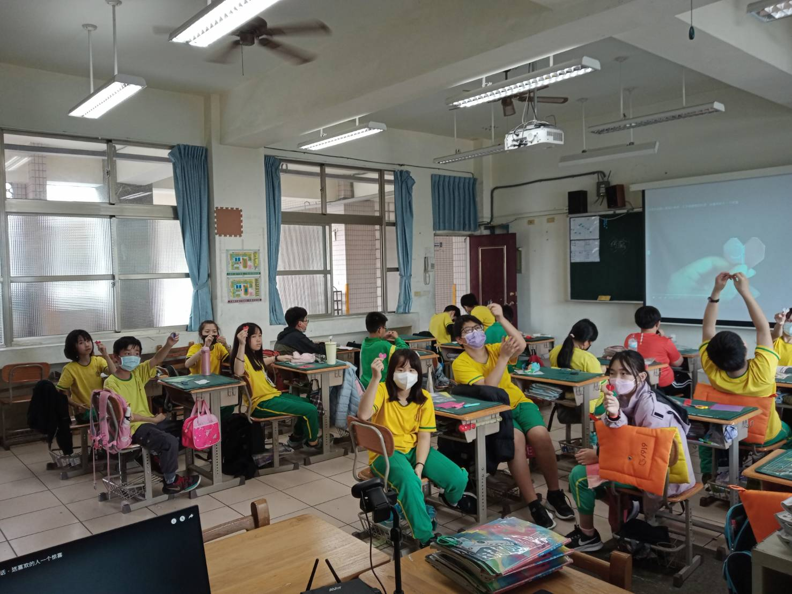
圖片說明： 非常不容易完成的紙蝴蝶結 | 圖片說明：配合孝親月活動-愛心送悄悄話2

